Jack Russell Terrier Verein e.V.  angeschlossen dem JRT Club of Great Britain | 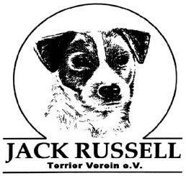
Steckbrief für Deckrüden-Ausstellung
auf dem Sommerfest des JRTV e.V. am 15. Juli 2017 in Dorsten
Steckbrief bitte ausfüllen & senden an: meldestellezzl@jrtv.de

Mitglied: |  |  | Ja |  | Nein
Name des Hundes:
(lt. Ahnentafel)
Wurftag: |  |  |  |  |  |  |  |  | rau/stock | glatt
Größe: |  | cm |  | Farbe:
Vater:
Mutter:
Züchter: |  |  |  |  |  |  | Besitzer:

Gesundheit:
Charakter:
Sonstiges:

(Für Interessenten am Tag der Veranstaltung zum Ausfüllen) | Notizen:
 | Kontakt:

Teilnahmebedingungen:
- Ein gültiger Impfausweis ist mitzubringen, diese werden an der Meldestelle stichprobenartig kontrolliert.
- Hunde sind auf dem Veranstaltungsgelände ausnahmslos angeleint zu führen.
- Jeder Hundehalter ist für die Beseitigung der Hinterlassenschaft seiner Hunde verantwortlich.
- Die Teilnahme erfolgt auf eigene Gefahr.

